**СПРАВКА**

о проведении профилактической недели правовых знаний с 09.12 по 13.12.2024г. в начальной школе **«Равноправие»**, приуроченной ко дню принятия Всеобщей декларации прав человека (10 декабря) и Дню Конституции Российской Федерации (12 декабря).

*Девиз недели: «Родители и дети. Не рядом, а вместе»*

Ответственная за проведение недели – Миронова Е.Н.

Цель: профилактика правонарушений и формирование правовой культуры учащихся начальной школы.

Задачи:

- формировать у учащихся представление о правах и обязанностях граждан;

- развивать у детей умение анализировать информацию и делать выводы;

- воспитывать уважительное отношение к правам других людей;

- расширить кругозор учащихся;

- направить детей на осознание, что права и обязанности взаимосвязаны и одного без другого не бывает;

- создать условия для развития таких аналитических способностей учащихся, как умение анализировать, сопоставлять, сравнивать, обобщать познавательные объекты, делать выводы;

- содействовать воспитанию культуры общения, потребности в самовоспитании, уделив внимание воспитанию активной жизненной позиции.

Каждый день недели был отмечен различными мероприятиями: акции, дискуссии, тематические переменки, творческие задания:

|  |  |  |
| --- | --- | --- |
| ***Мероприятие*** | ***Описание*** | ***Ответственные*** |
| *9 декабря* | Знакомство с планом недели. Беседа о государственных символах. Создание общего блокнота. | Классные руководители |
| *10 декабря*  **Информационно-познавательные минутки** | Конвенция о правах ребёнка в мультфильмах. Обсуждение. | Классные руководители |
| **Рейд - акция «Внешний вид школьника»** | Проверка внешнего вида школьников (форма, опрятность). | Дежурные в классах. Отчёт в устной форме директору ОУ. |
| *11 декабря*  **Классный час «Знатоки прав и обязанностей»** | Цель: повысить правовую культуру обучающихся.  Обязанности ребенка в ребусах. | Классные руководители |
| *12 декабря*  **IX Всероссийский тест на знание Конституции РФ** | **День Конституции РФ**  <https://гражданин.дети/test_konst/>  Тест проходят дети совместно с родителями.  Просмотр видеофильма | Классные руководители |
| *13 декабря*  **Правовая игра**  **«В мире прав и обязанностей»** | Командная игра-викторина для умников и умниц. | Классные руководители |
| **Рейд - акция «Внешний вид школьника»** | Проверка внешнего вида школьников (форма, опрятность). | Дежурные в классах. Отчёт в устной форме директору ОУ. |
| ***Полезные ресурсы для родителей*** | | |
| Участие родителей (законных представителей) в родительском **собрании *«Родители и дети. Не рядом, а вместе!»*** в онлайн формате, организованном ГКУ ИО «Центр психолого-педагогической, медицинской и социальной помощи, профилактики, реабилитации и коррекции»  ссылка для просмотра: <https://rutube.ru/video/private/b09f2a6a397aa896f2b7dc9683bb1201/?p=Zqm5Jp4VbWfhXJ1MTL9nVQ> ссылка для прохождения родителями (законными представителями) анкеты обратной связи: <https://forms.yandex.ru/u/674fedc4d0468828721223f4/> | | |
| <https://irkobl.ru/sites/kdnizp/roditel/> | В помощь родителям | |
| <https://deti.ikp-rao.ru/roditelskie-nedeli/> | Оказание услуг психолого-педагогической, методической и консультационной помощи родителям (законным представителям) детей | |
| <https://растимдетей.рф/articles/eto-feik-ili-pravda> | Это фейк или правда? | |
| <https://растимдетей.рф/articles/detskoe-vorovstvo-salost-ili-prestuplenie> | Детское воровство: шалость или преступление? | |
| <https://растимдетей.рф/articles/govorim-s-detmi-o-cennostyax-cast-3> | Поговорим с детьми о ценностях | |

**9 декабря** - Знакомство с планом недели. Беседа о государственных символах. Создание общего блокнота Государственной символики РФ.

|  |  |
| --- | --- |
|  |  |

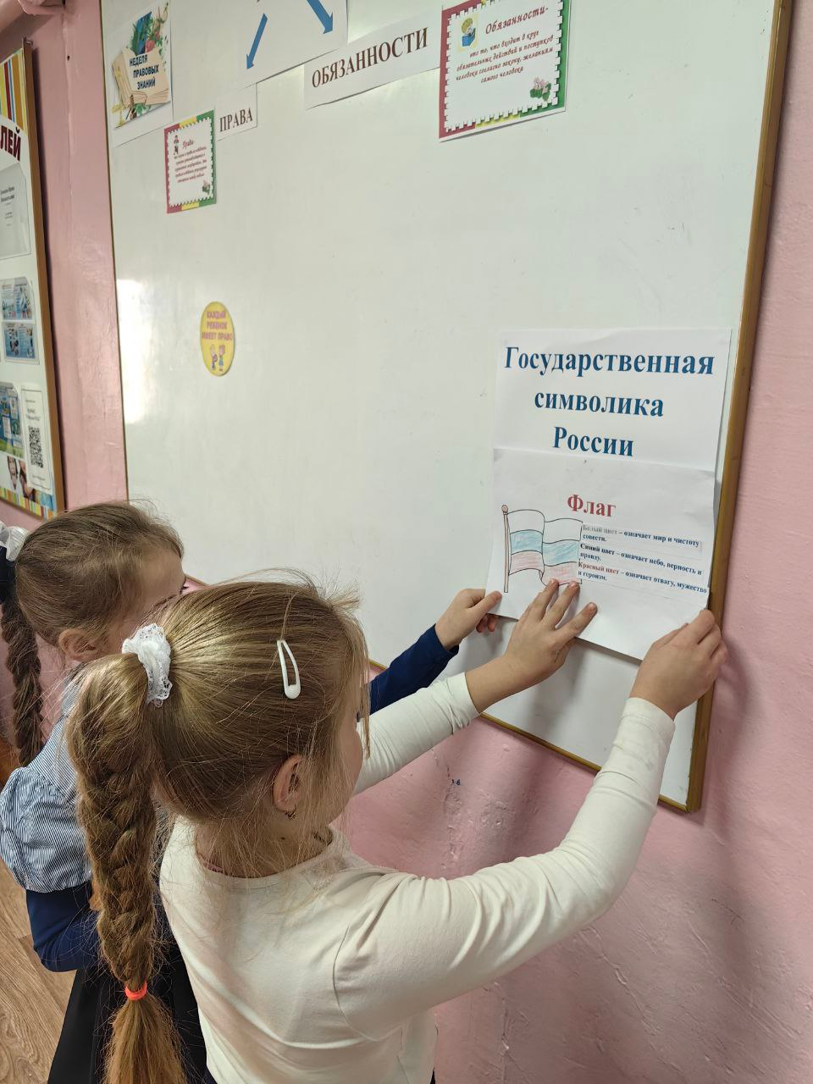

**10 декабря - Информационно-познавательные минутки.** Конвенция о правах ребёнка в мультфильмах. Просмотр. Обсуждение.

**Рейд - акция «Внешний вид школьника».** Проверка внешнего вида школьников (форма, опрятность). Ребята самостоятельно оценивали внешний вид друг друга, записывали нарушения в таблицу. Отчет производили директору в устной форме.

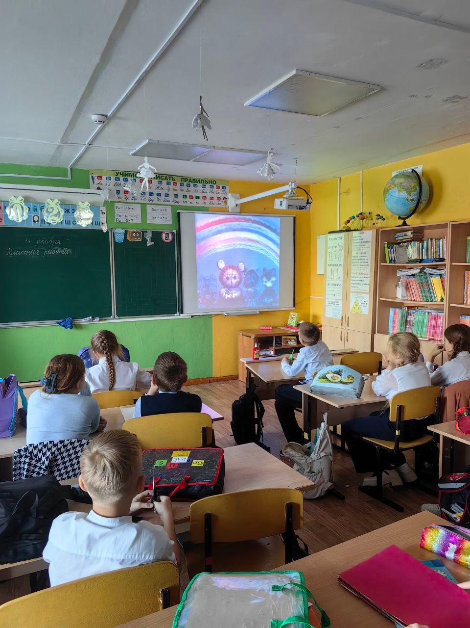

**11 декабря - Классный час «Знатоки прав и обязанностей».** Обязанности ребенка в ребусах.

Цель: повысить правовую культуру обучающихся.

|  |  |
| --- | --- |
|  |  |

**12 декабря – День Конституции РФ.**

**IX Всероссийский тест на знание Конституции РФ** онлайн совместно с родителями.

Участие родителей (законных представителей) в родительском **собрании *«Родители и дети. Не рядом, а вместе!»*** в онлайн формате, организованном ГКУ ИО «Центр психолого-педагогической, медицинской и социальной помощи, профилактики, реабилитации и коррекции».

**13 декабря – правовая игра-викторина «В мире прав и обязанностей»**

Рейд - акция «Внешний вид школьника»

С родителями была организована работа дистанционно (рассылка тематических памяток, полезных ссылок, участие в тестировании, родительском онлайн-собрании).

**Вывод**

Мероприятия, проведённые в рамках профилактической недели «Равноправие», помогли обучающимся школы понять, что у каждого человека есть не только права, которые он должен знать, но и обязанности, которые он должен выполнять. Дети осознали, что нет прав без обязанностей.

Проведение недели правовых знаний является важным элементом образования, который помогает развивать обучающимся свою правовую грамотность и понимание законов, которые регулируют их жизнь.